SCI-282-2018
Comunicación de acuerdo

Para: | Dr. Julio Calvo Alvarado, Rector  Lic. Manuel Corrales Umaña, Gerente Área Servicios Sociales  Contraloría General de la República  Dr. Humberto Villalta Solano, Vicerrector de Administración  Ing. Luis Paulino Méndez Badilla, Vicerrector de Docencia  Dra. Paola Vega Castillo, Vicerrectora de Investigación y Extensión  Dra. Claudia Madrizova Madrizova, Vicerrectora de Vida Estudiantil y Servicios Académicos  Dr. Edgardo Vargas Jarquín, Director Sede Regional San Carlos  Máster Ronald Bonilla Rodríguez, Director Centro Académico de San José  Dr. Roberto Pereira Arroyo, Director Centro Académico de Alajuela  Máster Roxana Jiménez Rodríguez, Directora Centro Académico de Limón  MAU. Tatiana Fernández Martín, Directora Oficina de Planificación Institucional  Licda. Silvia Watson Araya, Directora Departamento Financiero Contable
De: | M.A.E. Ana Damaris Quesada Murillo, Directora Ejecutiva  Secretaría del Consejo Institucional
Fecha: | 19 de abril de 2018
Asunto: | Sesión Ordinaria No. 3065, Artículo 11, del 19 de abril de 2018. Modificación Presupuestaria 1-2018

Para los fines correspondientes se transcribe el acuerdo tomado por el Consejo Institucional, citado en la referencia, el cual dice:

RESULTANDO QUE:

- El Consejo Institucional, en Sesión Ordinaria No. 2849, Artículo 8, del 28 de noviembre de 2013, aprobó la Reforma Integral Reglamento para la Aplicación de Modificaciones Presupuestarias en el ITCR y reformado en la Sesión No. 3017, Artículo 10, del 05 de abril de 2017.

- El Consejo Institucional en la Sesión Ordinaria No. 3040, Artículo 10, del 28 de setiembre de 2017 aprobó el Presupuesto Ordinario 2018 y la Vinculación con el Plan Anual Operativo 2018.

CONSIDERANDO QUE:

- La Secretaría del Consejo Institucional recibe oficio R-380-2018, con fecha de recibido 09 de abril de 2018, suscrito por el Dr. Julio C. Calvo Alvarado, Rector, dirigido al Ing. Alexander Valerín Castro, Coordinador ai. de la Comisión de Planificación y Administración, con copia al Consejo Institucional, en el cual remite la Modificación Presupuestaria No. 01-2018, conocida y avalada por el Consejo de Rectoría, en la Sesión No. 12-2018, del 09 de abril del 2018. (Ver Anexo 1)

- La Comisión de Planificación y Administración en Reunión Extraordinaria No. 764-2018, celebrada el 16 de abril de 2018, conoce el Informe de Modificación Presupuestaria No. 01-2018, adjunto al R-380-2018. En esta reunión recibe al Dr. Humberto Villalta, Vicerrector de Administración, quien hace la exposición del mismo; se realizan las consultas y aclaradas las dudas se dispone subir la propuesta al Consejo Institucional para dar por conocida la Modificación Presupuestaria 1- 2018.

- Asimismo, adjunta el Pronunciamiento de las Modificaciones Presupuestarias numeradas de la No. 5659 a la No. 5989, emitido por la Oficina de Planificación Institucional, en el OPI-257-2018, el cual indica:

“La aplicación de los recursos provenientes de las modificaciones internas N°5659 a la N°5989 que integran la Modificación Presupuestaria N° 1-2018, refuerzan la ejecución de las metas contempladas en el Plan Anual Operativo 2018.”

Respecto a los Planes Tácticos Institucionales, la Oficina de Planificación Institucional realizará una revisión de todas las modificaciones en función de los Objetos de Gasto que implican movimientos en estos planes y generará un reporte, para que cada uno de los responsables de los planes tenga conocimiento de los movimientos realizados y efectué las actualizaciones necesarias a dichos planes. Recordando así el artículo 10. Seguimiento y Evaluación, inciso b, del Reglamento del Proceso de Planificación Institucional del ITCR, que expresa lo siguiente:

“Planes Tácticos: El seguimiento de los planes tácticos deberá ser realizado de manera semestral por los responsables correspondientes, con el apoyo y direccionamiento técnico de la Oficina de Planificación Institucional. Estos deberán formular las acciones correctivas que se estimen necesarias para el cumplimiento de dichos planes, los cuales deberán ser presentadas al Rector, si estas no presentan cambios en el Plan Estratégico Institucional serán aprobadas por el Rector, caso contrario serán analizadas y aprobadas por el Consejo Institucional.”

- De acuerdo con lo anterior, se dispone elevar la propuesta al Consejo Institucional, para dar por conocida la Modificación Presupuestaria No. 01-2018.

SE ACUERDA:

- Dar por conocida la Modificación Presupuestaria No. 01-2018 al Presupuesto Ordinario 2017, según el documento adjunto, remitido mediante el oficio R-380-2018 y mostrado en el siguiente resumen: (Ver pág. 16, documento adjunto. Anexo 1)

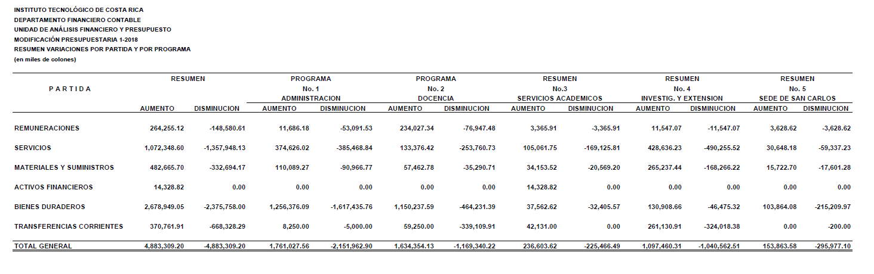

- Comunicar. ACUERDO FIRME.

Palabras clave: Modificación – Presupuestaria – 1 – 2018

ANEXO 1

c.i. Auditoría Interna (Notificado a la Secretaria vía correo electrónico)

ars

